**YÊU CẦU HỆ THỐNG**

1. IDE: Visual studio 2019
2. Xampp conteol panel v3.3.0
3. MYSQL:

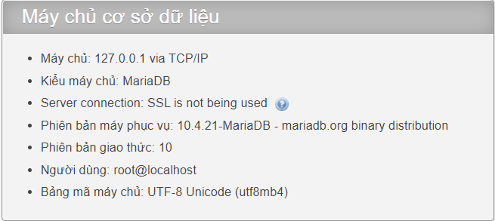

1. APACHE:

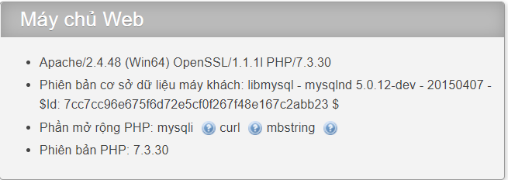

1. Visual Paradigm 17.0
2. Thiết bị có kết nối mạng
3. Tài khoản đăng nhập hệ thống

|  |  |  |
| --- | --- | --- |
| **Quyền** | **Tài khoản** | **Mật khẩu** |
| Người dùng | 0353045164 | 10052001 |